# QT天气查询系统

## 1、项目概述

本项目是一个基于Qt框架的桌面应用程序，客户端包括登陆界面和应用界面。登陆界面有登录、注册功能，应用界面有城市联想查询、天气显示、登录自动查询本地天气、实时时间显示、返回登陆界面等功能。

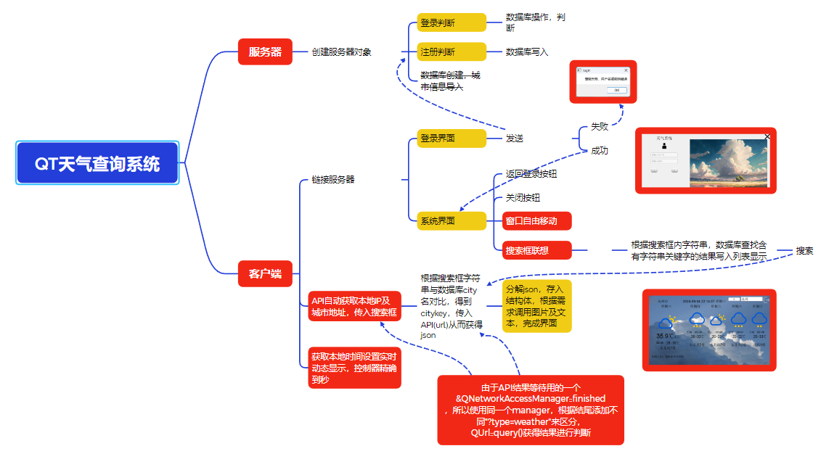

## **2、**功能实现

2.1数据库操作  
将数据库操作进行封装：

My_Sql类实现：数据库创建、打开、关闭、语句执行、查询、文档导入



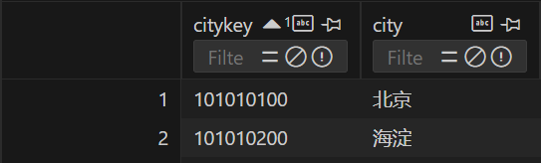

user表

### user_city表

2.2登录

服务器与客户端公共结构体通信

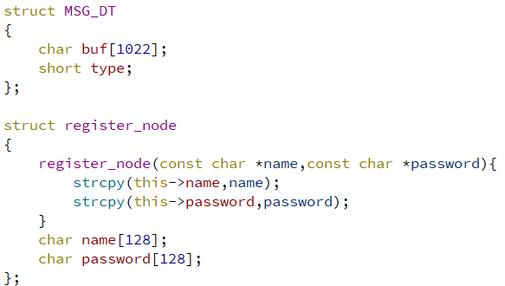

在**服务器**端创建

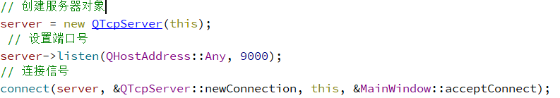

信号拆分，链接信号与断联信号

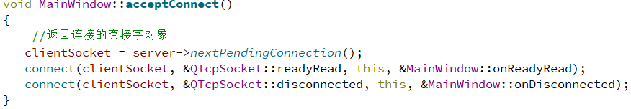

**客户端**链接，服务器先打开才能链接

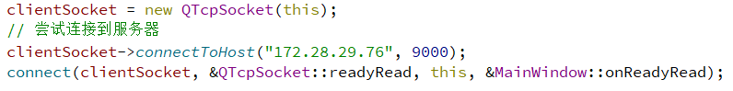

根据登录按钮，转到槽函数，获取界面上的用户名与密码文本，发送给服务器

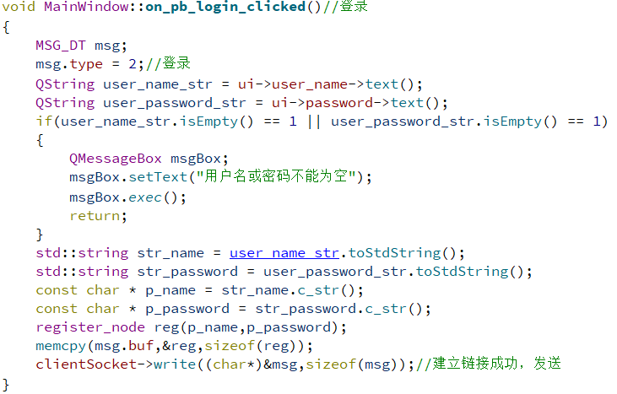

**服务器**获得客户端的信号，结构体MSG_DT拆分信息读取内容

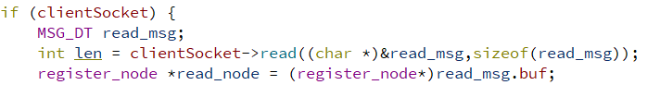

内容判断read_msg.type == 2为登录，

利用数据库操作查询登录信息是否已存在或密码是否正确，并返回查询结果

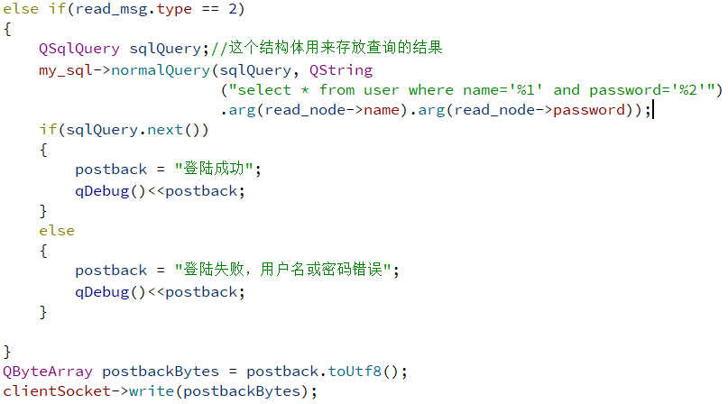

**客户端**得到服务器返回的判断信息，QMessageBox显示内容，登录成功跳转至应用界面

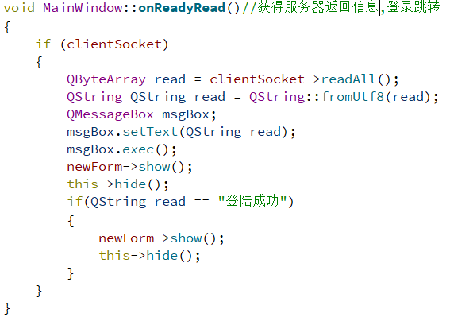

### 2.3注册

**客户端**发送

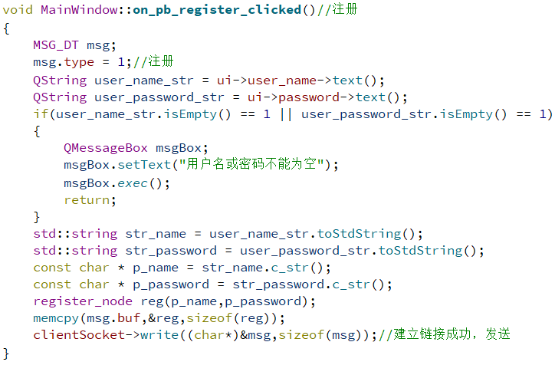

**服务器**判断，用户名存在不写入数据库

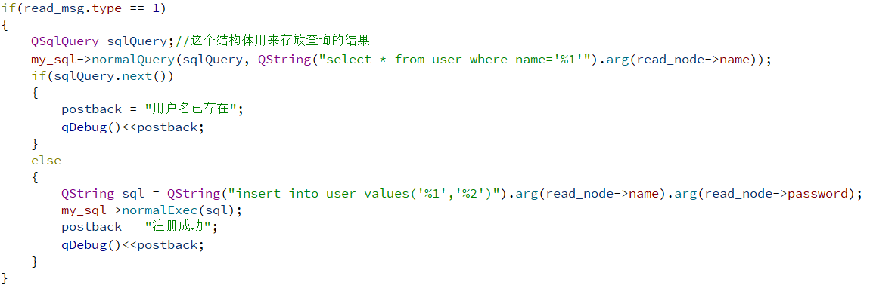

### 2.4窗口自由拖动

动作解构：鼠标选中，拖动刷新，鼠标放开，固定不刷新

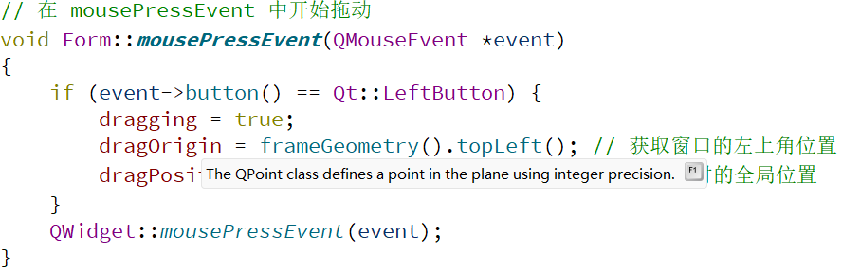

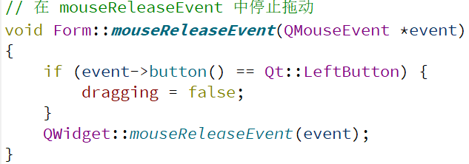

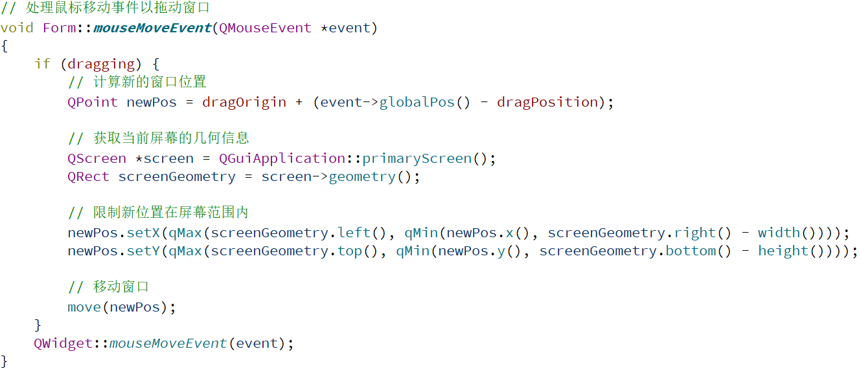

### 2.5搜索框联想

用QLineEdit自带的文本变化触发，结合数据库进行字符串查找，结果插入列表显示

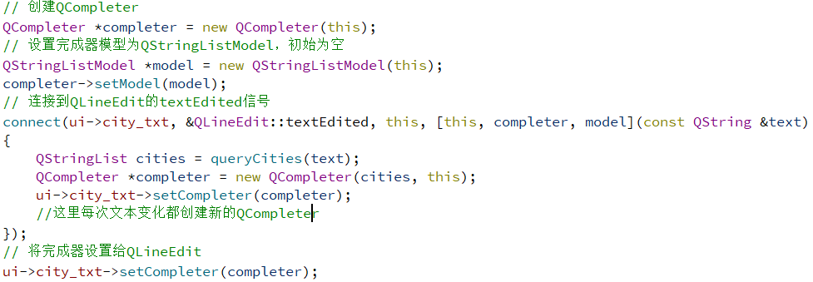

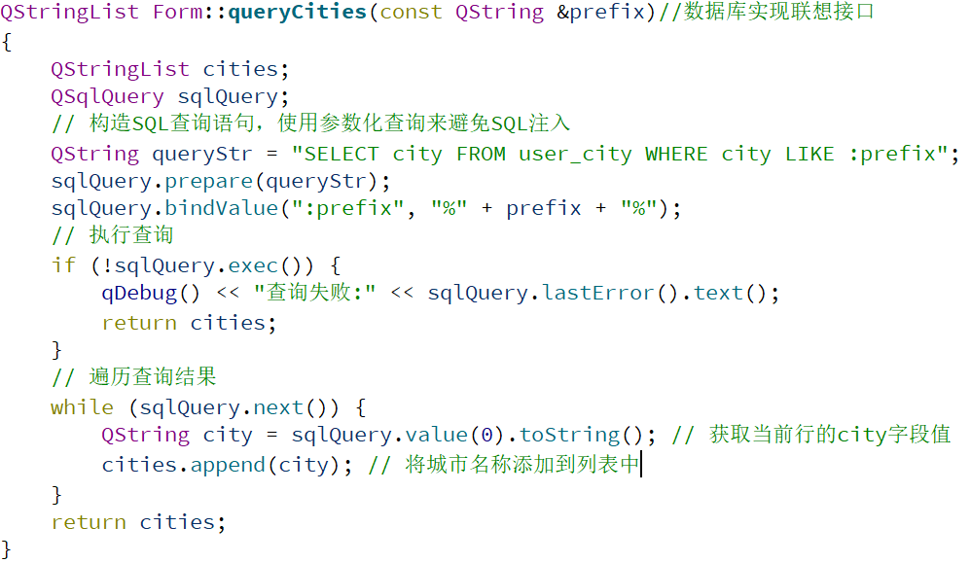

### 2.6网络API

创建接口与接收的链接，由于使用到两个不同的API获得信息，使用同一个构造的manager发送消息，下图的为获得公网IP及城市的请求（只在在应用开始时执行一次，manager可被覆盖），用于实现应用开启定位所在天气。

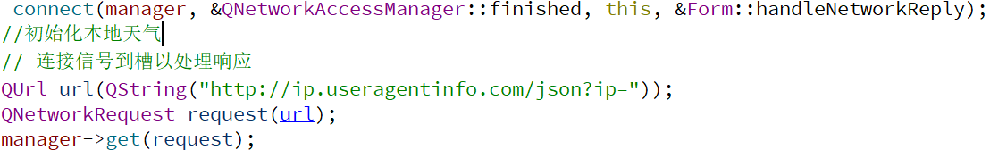

根据结尾添加的不同后缀处理得到的消息

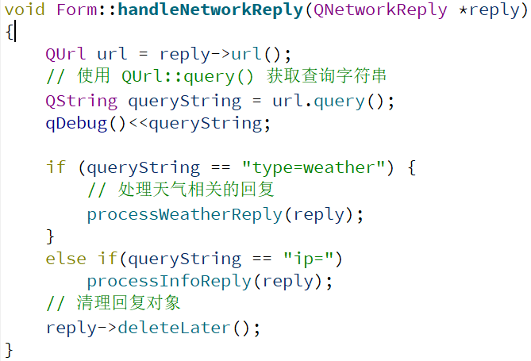

#### 2.6.1公网IP及城市信息

根据获得的json信息，筛选出城市：city。

由于数据库city不带“市”，需要筛选json的city，再用数据库查询城市所用citykey，写入文本框进行天气查询。

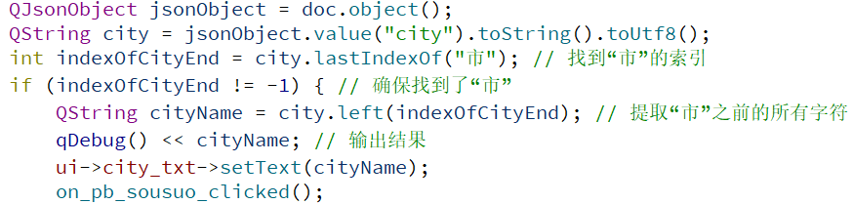

#### **2.6.2获得天气josn**

判断页面是否访问成功

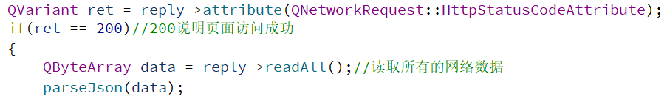

判断有无城市数据

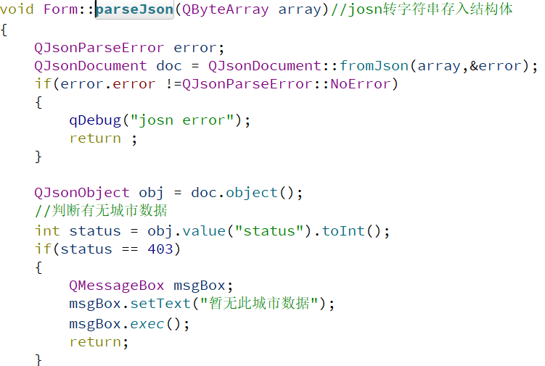

根据获得json分层解构写入预设定好的结构体存储

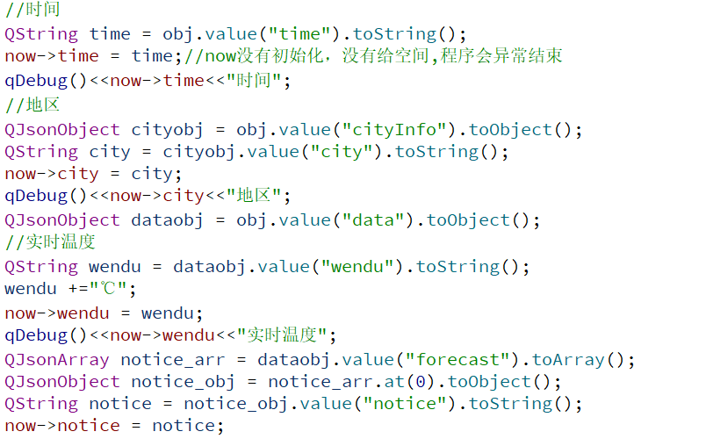

重复数据循环处理

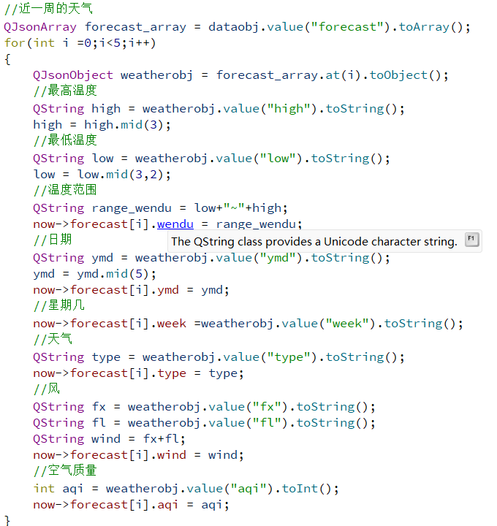

### 2.7UI设计

#### 2.7.1登录界面

登陆界面有标题、头像，用户名、密码文本框，登录、注册按钮，背景图片，关闭按钮

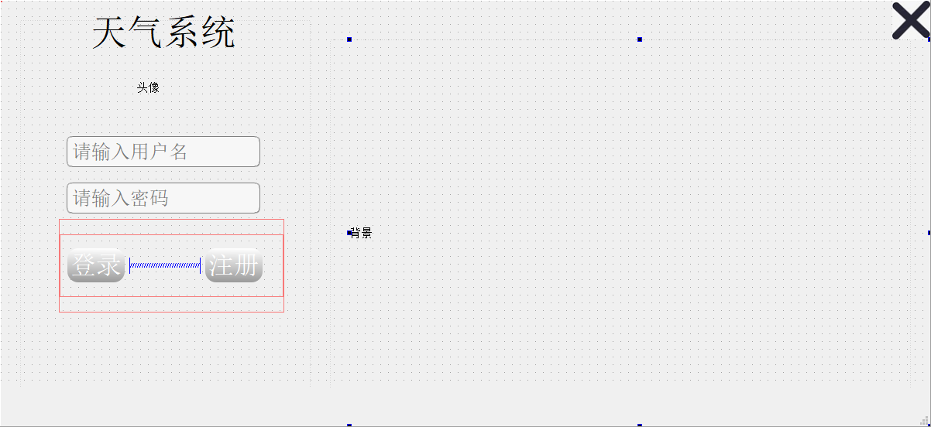

文本框通过样式表设计

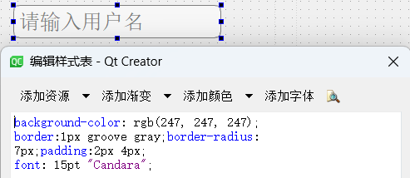

按钮设计

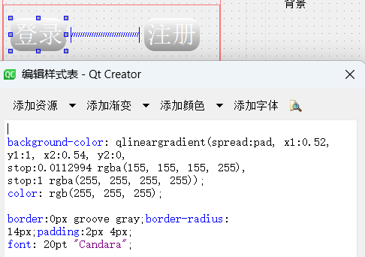

#### 2.7.2天气界面

天气界面

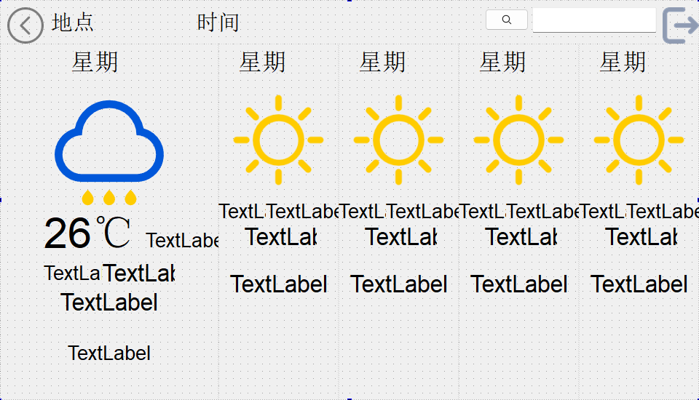

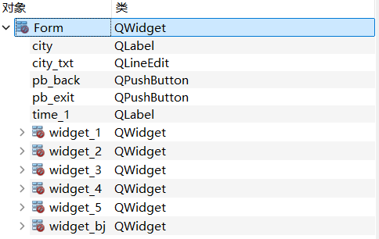

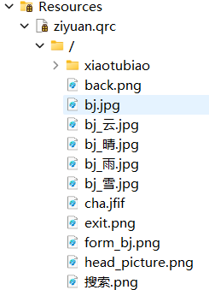在Form窗口下，分割5个小窗口，覆盖一个背景窗口，通过存储的结构体数据调用图片资源

利用QVector< QLabel*>引用图片对象，QPixmap更新QLabel图片

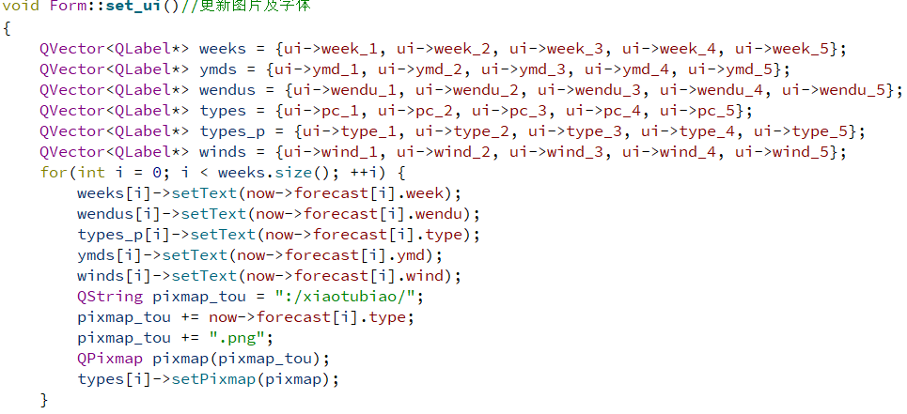

经过天气type判断背景类型， QPalette设置背景图片

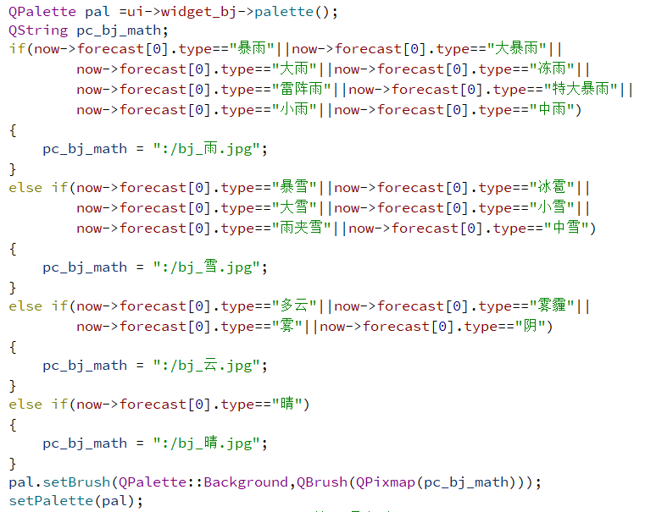

#### **2.7.3实时时间显示**

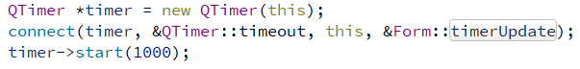

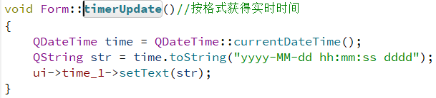

#### **2.7.4返回按钮**

登陆界面创建信号链接



隐藏本窗口，调用登录窗口

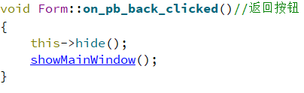

#### **2.7.5关闭按钮**

**关闭窗口即关闭程序**

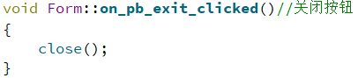

## 功能演示

<演示.mp4>

## 后续开发计划

### 4.1登录界面

1、在登陆界面增加自动登录，记住密码功能。

2、头像能够保存。

3、界面优化。

### 4.2天气界面

1、增加阶段时间温度预测，例如：6：00 --26℃，7：00 --27℃，8：00 --29℃等

2、背景动效。

3、天气图标交互。

4、音频播放。

5、每日播报。